|  |  |  |  |  |
| --- | --- | --- | --- | --- |
| **А**рхангельск (8182)63-90-72 | **И**ваново (4932)77-34-06 | **М**агнитогорск (3519)55-03-13 | **П**ермь (342)205-81-47 | **П**ермь (342)205-81-47 |
| **А**стана (7172)727-132 | **И**жевск (3412)26-03-58 | **М**осква (495)268-04-70 | **Р**остов-на-Дону (863)308-18-15 | **Р**остов-на-Дону (863)308-18-15 |
| **А**страхань (8512)99-46-04 | **К**азань (843)206-01-48 | **М**урманск (8152)59-64-93 | **Р**язань (4912)46-61-64 | **Р**язань (4912)46-61-64 |
| **Б**арнаул (3852)73-04-60 | **К**алининград (4012)72-03-81 | **Н**абережные Челны (8552)20-53-41 | **С**амара (846)206-03-16 | **С**амара (846)206-03-16 |
| **Б**елгород (4722)40-23-64 | **К**алуга (4842)92-23-67 | **Н**ижний Новгород (831)429-08-12 | **С**анкт-Петербург (812)309-46-40 | **С**анкт-Петербург (812)309-46-40 |
| **Б**рянск (4832)59-03-52 | **К**емерово (3842)65-04-62 | **Н**овокузнецк (3843)20-46-81 | **С**аратов (845)249-38-78 | **С**аратов (845)249-38-78 |
| **В**ладивосток (423)249-28-31 | **К**иров (8332)68-02-04 | **Н**овосибирск (383)227-86-73 | **С**евастополь (8692)22-31-93 | **С**евастополь (8692)22-31-93 |
| **В**олгоград (844)278-03-48 | **К**раснодар (861)203-40-90 | **О**мск (3812)21-46-40 | **С**имферополь (3652)67-13-56 | **С**имферополь (3652)67-13-56 |
| **В**ологда (8172)26-41-59 | **К**расноярск (391)204-63-61 | **О**рел (4862)44-53-42 | **С**моленск (4812)29-41-54 | **С**моленск (4812)29-41-54 |
| **В**оронеж (473)204-51-73 | **К**урск (4712)77-13-04 | **О**ренбург (3532)37-68-04 | **С**очи (862)225-72-31 | **С**очи (862)225-72-31 |
| **Е**катеринбург (343)384-55-89 | **Л**ипецк (4742)52-20-81 | **П**енза (8412)22-31-16 | **С**таврополь (8652)20-65-13 | **С**таврополь (8652)20-65-13 |

эл. почта: [zpd@nt-rt.ru](mailto:zpd@nt-rt.ru)

# Опросный лист

**на стационарную гидравлическую платформу**

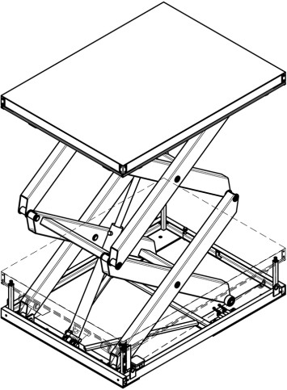

При возникновении сомнений в заполнении определенной графы оставьте ее пустой - наши специалисты свяжутся с Вами при необходимости

|  |  |  |
| --- | --- | --- |
| **1**. Грузоподъемность, кг | |  |
| **2.** Высота подъема платформы, м | |  |
| **3**. Установка гидравлической платформы (внутри / снаружи здания; в приямок /  на фундамент / на существующий пол / в существующей шахте) | |  |
| **4**. Длина платформы, м | |  |
| **5**. Ширина платформы, м | |  |
| **6**. Стороны загрузки по этажам | |  |
| **7**. Наличие откидных бортов (да / нет; с какой стороны; высота борта, м) | |  |
| **8**. Наличие дверей на платформе (да / нет; с какой стороны; высота дверей, м) | |  |
| **9**. Наличие ограждения на грузовой платформе (да / нет; с какой стороны;  высота, м) | |  |
| **10**. Количество остановок (расстояние от уровня земли, м), шт. | |  |
| - Нижняя, м | |  |
| - Верхняя, м | |  |
| - Промежуточные (если нужны), м | |  |
| **11**. Количество пультов управления, шт. | |  |
| **12.** Наличие дверей ограждения или шахты на этажах (да / нет; с какой стороны  по остановкам) | |  |
| **Требования к транспортировке и монтажу (Заказчик / Подрядчик)** | | |
| - Доставка оборудования |  | |
| - Монтаж оборудования |  | |
| **Контактная информация Заказчика** | | |
| Название организации, контактное  лицо |  | |
| Адрес доставки или монтажа |  | |
| Контактный телефон, e-mail |  | |